VOYAGER INTERSTELLAR JOURNEY - Руководство пользователя
Введение
VOYAGER INTERSTELLAR JOURNEY — это интерактивное мобильное приложение для изучения легендарной космической миссии "Вояджер". Приложение сочетает научную точность с увлекательными симуляциями, визуализациями данных и образовательным контентом.
1. Запуск приложения
1.1. Первый запуск
При первом запуске вы увидите главный экран с анимированным градиентом и ключевой статистикой миссии:
🚀 Главная — обзор миссии и быстрый доступ
🔭 Открытия — научные открытия у планет-гигантов
⚙️ Технологии — физические симуляции и расчёты
🎵 Пластинка — 55 приветствий на разных языках
🌌 Граница — межзвёздное пространство
🛠️ Конструктор — создание своего аппарата
1.2. Первые шаги
- Ознакомьтесь с главным экраном и статистикой миссии
- Изучите основные вехи путешествия Вояджеров
- Нажмите "Начать исследование" для перехода к открытиям
- Попробуйте симуляции на экране технологий
- Прослушайте приветствия на разных языках
- Создайте свой космический аппарат в конструкторе
2. Основная навигация
2.1. Нижняя навигационная панель
Каждый экран выполняет свою функцию:
- Главная — обзор миссии, статистика и быстрые действия
- Открытия — детальная информация о научных открытиях
- Технологии — интерактивные симуляции физических процессов
- Пластинка — аудиоплеер с 55 приветствиями
- Граница — визуализация межзвёздного пространства
- Конструктор — создание и симуляция своего аппарата
3. Главный экран
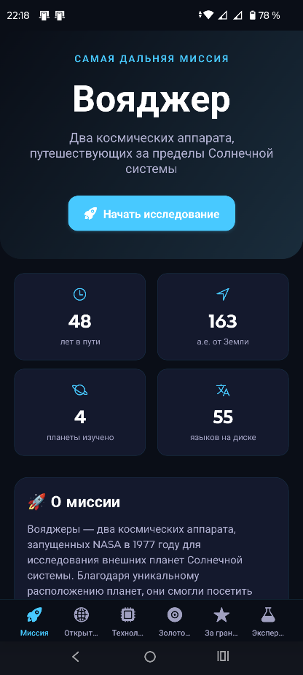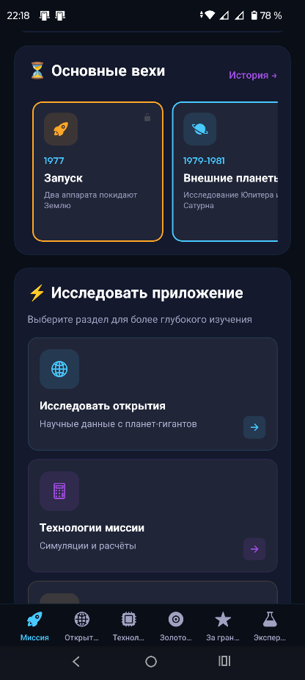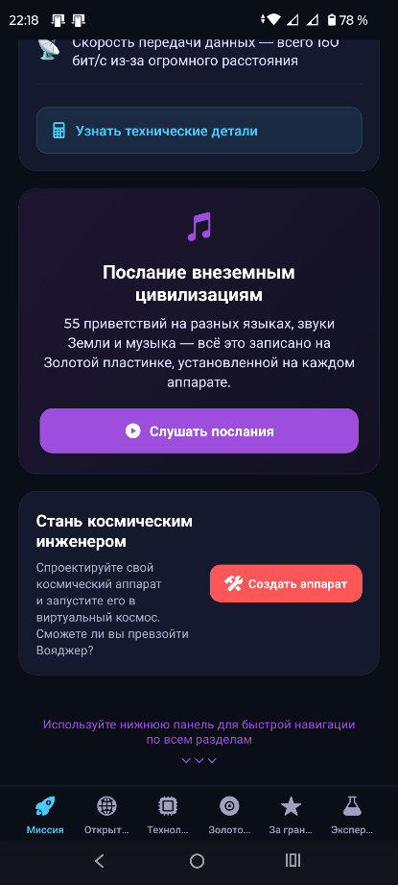
Главный экран — это "центр управления" миссией, где собрана вся ключевая информация.
3.1. Статистика миссии
Четыре ключевых показателя:
- 48 лет — продолжительность миссии
- 163 а.е. — расстояние от Земли
- 4 планеты — исследованные гиганты
- 55 языков — на Золотой пластинке
3.2. Основные вехи
Хронология важнейших событий миссии:
- 1977 — Запуск двух аппаратов
- 1979-1981 — Исследование Юпитера и Сатурна
- 1986-1989 — Первый облёт Урана и Нептуна
- 2012 — Выход в межзвёздное пространство
- 2025 — 48 лет в пути
3.3. Быстрые действия
Пять разделов для быстрого доступа:
- Исследовать открытия — научные данные с планет
- Технологии миссии — симуляции и расчёты
- Золотая пластинка — послание внеземным цивилизациям
- За гранью системы — межзвёздное пространство
- Создать свой аппарат — конструктор космического корабля
3.4. Интересные факты
- 💡 Сигнал от Вояджера-1 идёт до Земли 22 часа
- ⚡ Рекорд скорости — 17 км/с относительно Солнца
- 📡 Скорость передачи данных — всего 160 бит/с
3.5. Золотая пластинка
Краткая информация о послании:
- 55 приветствий на разных языках
- Звуки Земли и музыка
- Установлена на каждом аппарате
- Кнопка "Слушать послания" для быстрого доступа
3.6. Конструктор аппаратов
Призыв создать свой космический аппарат:
- Спроектируйте свой зонд
- Запустите в виртуальный космос
- Сравните с оригинальным Вояджером
4. Экран открытий
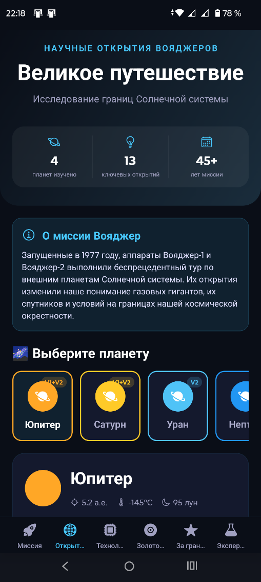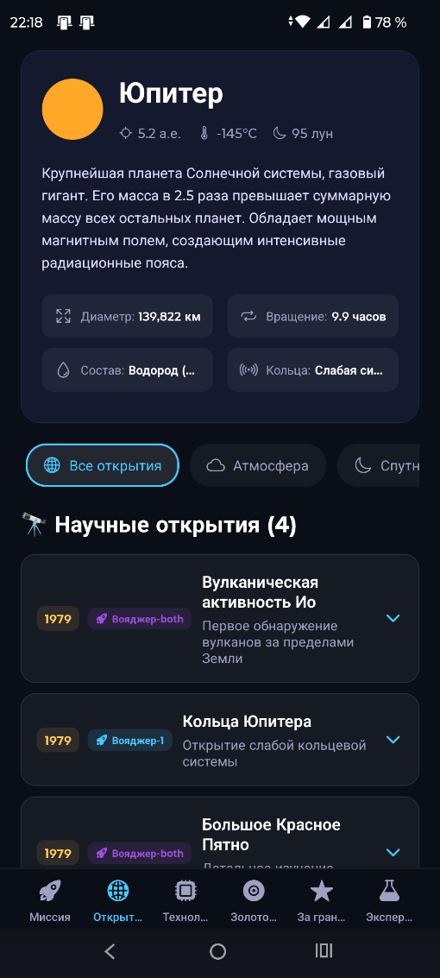
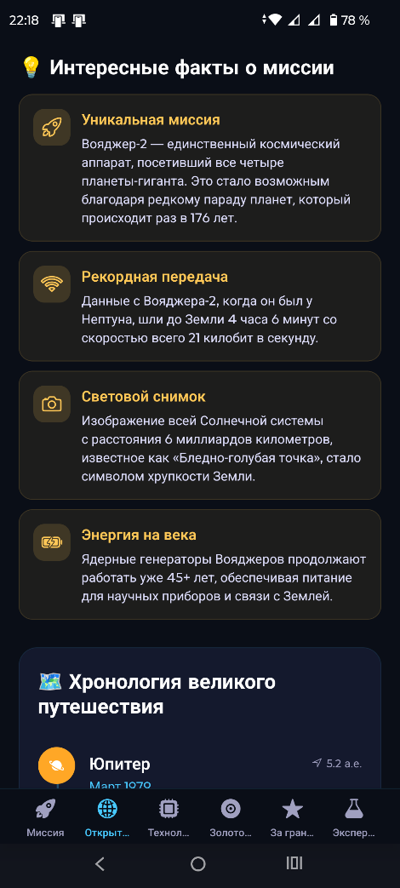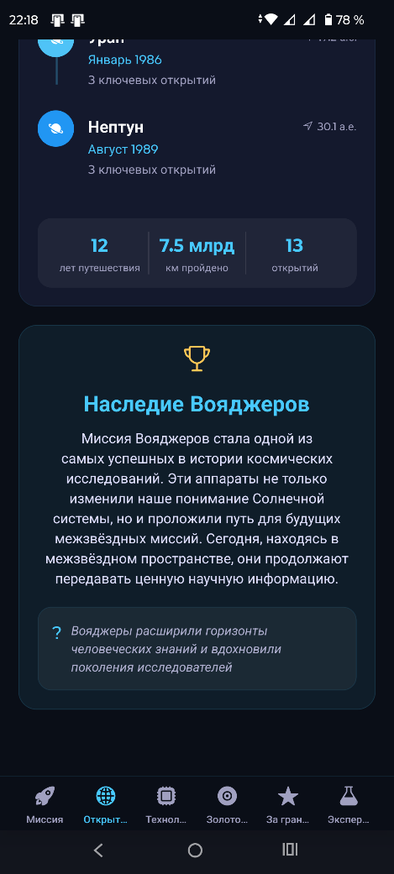
Детальная информация о научных открытиях у каждой планеты-гиганта.
4.1. Выбор планеты
Четыре планеты на выбор:
- Юпитер — 1979 год, 4 открытия
- Сатурн — 1980 год, 3 открытия
- Уран — 1986 год, 3 открытия
- Нептун — 1989 год, 3 открытия
4.2. Фильтрация открытий
Шесть категорий для фильтрации:
- Все открытия — полный список
- Атмосфера — атмосферные явления
- Спутники — открытия на лунах
- Кольца — планетарные кольца
- Магнетизм — магнитные поля
- Прочее — другие открытия
4.3. Информация о планете
Для каждой планеты показывается:
- Основные характеристики (диаметр, вращение, температура)
- Состав атмосферы
- Количество спутников
- Наличие колец
- Обзорная информация
4.4. Детали открытий
Каждое открытие содержит:
- Год открытия
- Название и краткое описание
- Какой Вояджер совершил открытие
- Подробное описание
- Научное значение
- Использованные инструменты
4.5. Временная шкала
Хронология великого путешествия:
- Юпитер — Март 1979
- Сатурн — Ноябрь 1980
- Уран — Январь 1986
- Нептун — Август 1989
5. Экран технологий
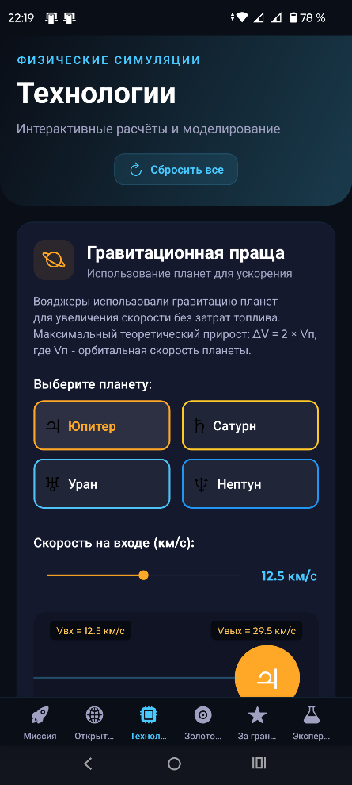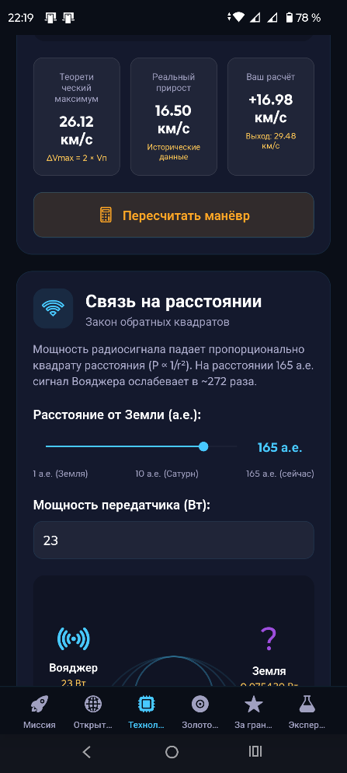
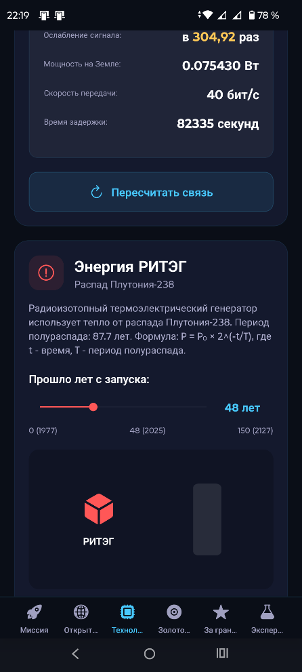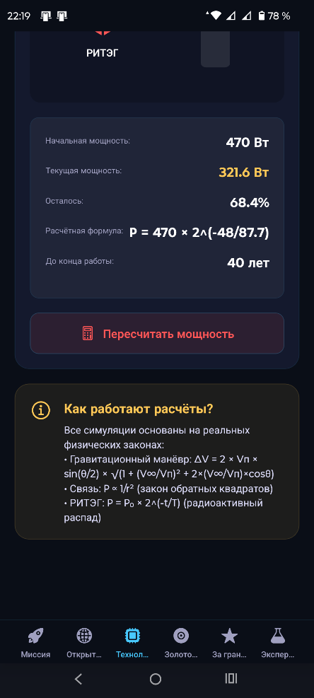
Интерактивные симуляции физических процессов миссии.
5.1. Гравитационная праща
Симуляция использования гравитации планет для ускорения:
- Выбор планеты — Юпитер, Сатурн, Уран, Нептун
- Настройка скорости — входная скорость от 5 до 20 км/с
- Визуализация — анимация манёвра
- Результаты — теоретический и реальный прирост скорости
5.2. Связь с Землёй
Калькулятор ослабления сигнала:
- Расстояние — от 1 до 200 астрономических единиц
- Мощность передатчика — от 0 до 1000 Вт
- Визуализация — волны сигнала
- Результаты — ослабление, мощность на Земле, скорость передачи
5.3. Энергия РИТЭГ
Симуляция работы радиоизотопного генератора:
- Время работы — от 0 до 150 лет
- Начальная мощность — 470 Вт
- Период полураспада — 87.7 лет
- Визуализация — индикатор мощности
- Результаты — текущая мощность, остаток энергии
5.4. Информационная панель
Объяснение физических законов:
- Формула гравитационного манёвра
- Закон обратных квадратов
- Радиоактивный распад Плутония-238
6. Экран Золотой пластинки
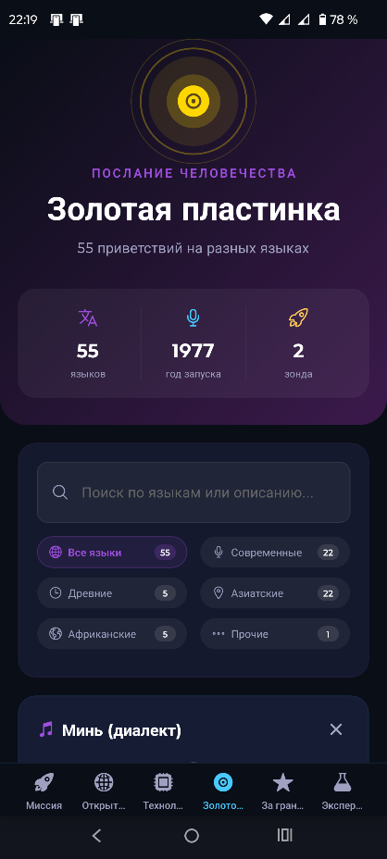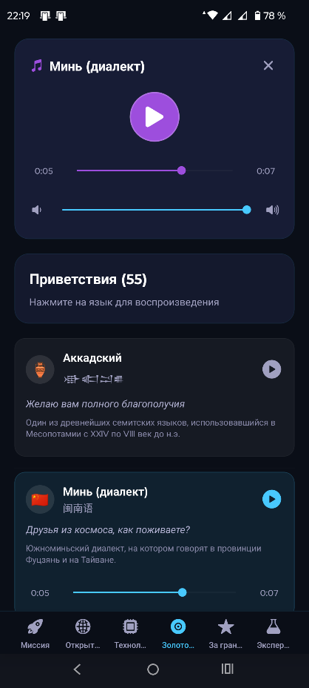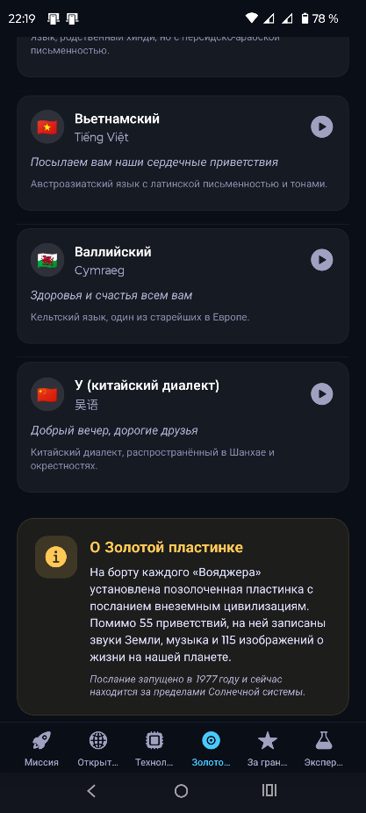
Аудиоплеер с 55 приветствиями на разных языках.
6.1. Фильтрация языков
Пять категорий для фильтрации:
- Все языки — 55 приветствий
- Современные — активно используемые языки
- Древние — исторические языки
- Азиатские — языки Азии
- Африканские — языки Африки
6.2. Поиск языков
Функции поиска:
- По названию языка
- По оригинальному написанию
- По переводу приветствия
- По описанию языка
6.3. Аудиоплеер
Полнофункциональный плеер:
- Кнопка воспроизведения/паузы
- Прогресс-бар — перемотка записи
- Громкость — регулировка от 0 до 100%
- Таймер — текущее время и длительность
- Информация — о выбранном языке
6.4. Информация о языке
Для каждого языка показывается:
- Название на русском и оригинале
- Флаг или символ страны
- Перевод приветствия
- Описание языка и его истории
6.5. Статистика пластинки
Общая информация:
- 55 языков
- Запущена в 1977 году
- Установлена на 2 зондах
- Содержит звуки Земли и музыку
7. Экран межзвёздной границы
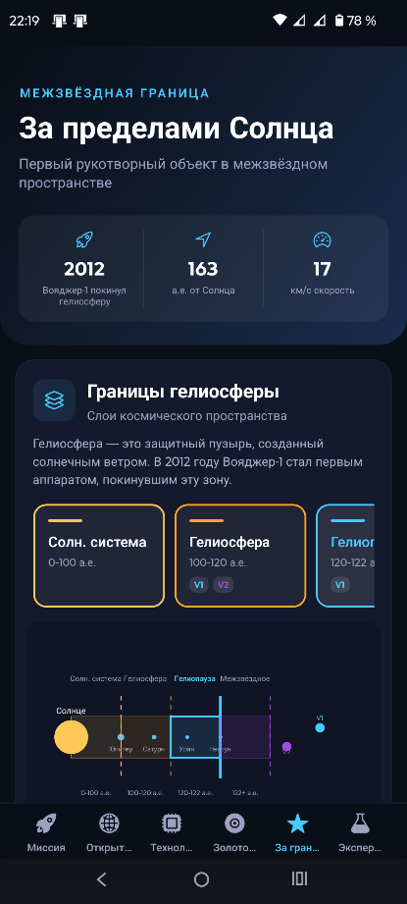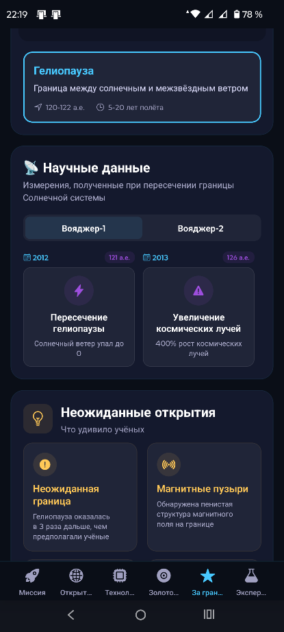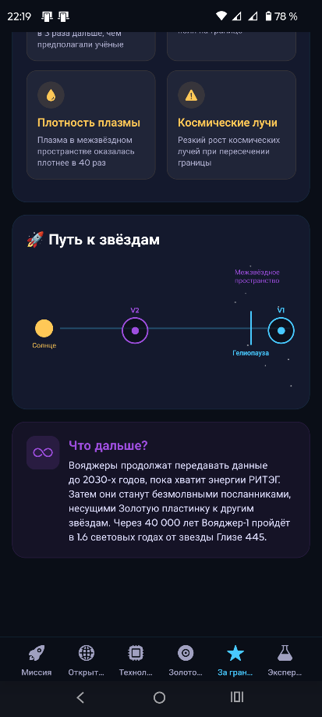
Визуализация границ Солнечной системы и данных измерений.
7.1. Слои гелиосферы
Четыре слоя космического пространства:
- Солнечная система (0-100 а.е.) — область влияния солнечного ветра
- Гелиосфера (100-120 а.е.) — где солнечный ветер замедляется
- Гелиопауза (120-122 а.е.) — граница между солнечным и межзвёздным ветром
- Межзвёздное (122+ а.е.) — область за пределами влияния Солнца
7.2. Диаграмма гелиосферы
Интерактивная SVG-диаграмма:
- Солнце и орбиты планет
- Слои гелиосферы с расстояниями
- Положения Вояджера-1 и Вояджера-2
- Подписи и описания каждого слоя
7.3. Данные измерений
Информация от двух аппаратов:
- Вояджер-1 — данные с 2012 по 2025 годы
- Вояджер-2 — данные с 2018 по 2025 годы
- Для каждого года: расстояние, событие, показания
7.4. Ключевые открытия
Четыре неожиданных открытия:
- Неожиданная граница гелиопаузы
- Магнитные пузыри на границе
- Плотность плазмы в 40 раз выше
- Резкий рост космических лучей
7.5. Анимация выхода
Визуализация пути к звёздам:
- Солнце и траектория полёта
- Движение Вояджера-1 и Вояджера-2
- Граница гелиопаузы
- Межзвёздное пространство со звёздами
8. Экран конструктора
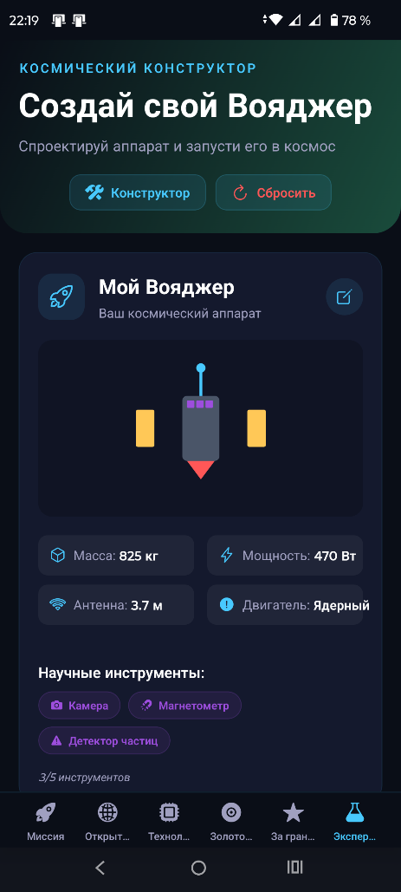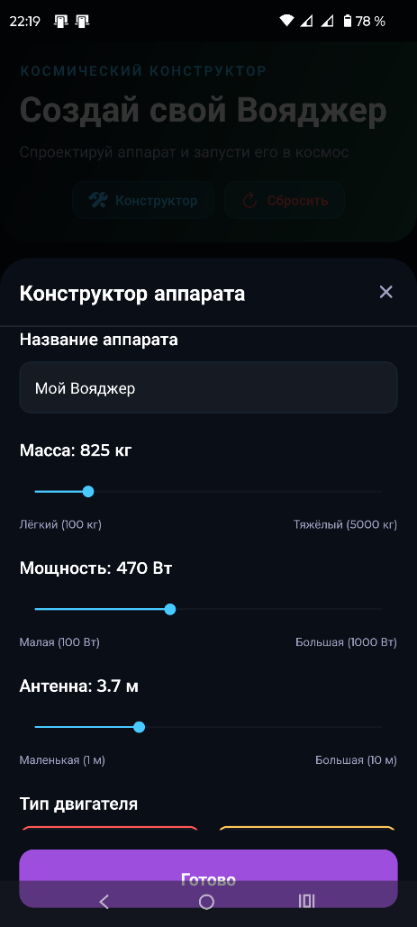
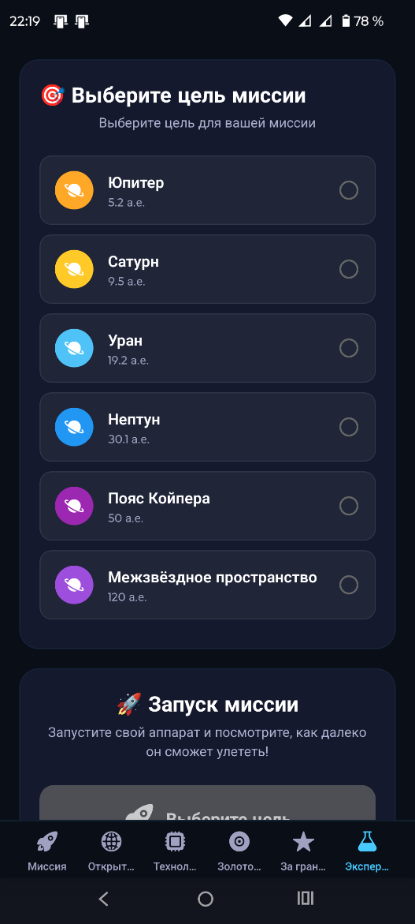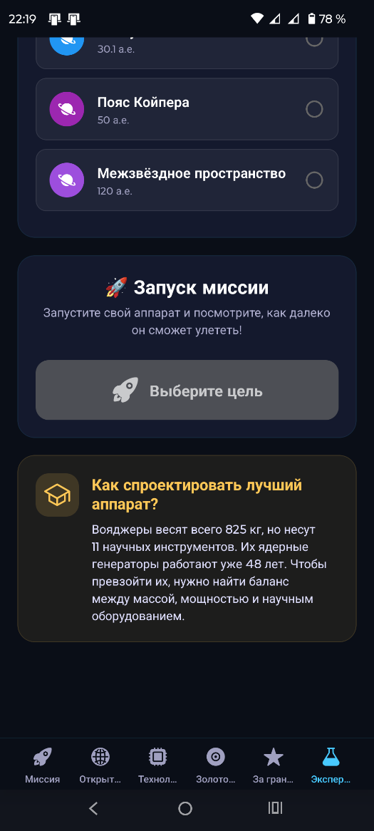
Интерактивный конструктор космических аппаратов.
8.1. Дизайн аппарата
Пять параметров для настройки:
- Название — имя вашего аппарата
- Масса — от 100 до 5000 кг
- Мощность — от 100 до 1000 Вт
- Антенна — от 1 до 10 метров
- Двигатель — химический, солнечный, ионный, ядерный
8.2. Научные инструменты
Восемь инструментов на выбор (до 5 одновременно):
- Камера — фотографирование планет
- Магнетометр — измерение магнитных полей
- Детектор частиц — регистрация космических лучей
- Спектрометр — анализ атмосферы
- Детектор плазмы — исследование солнечного ветра
- Радар — сканирование поверхности
- Термометр — измерение температур
- Гравиметр — изучение гравитации
8.3. Цели миссии
Шесть возможных целей:
- Юпитер — 5.2 а.е.
- Сатурн — 9.5 а.е.
- Уран — 19.2 а.е.
- Нептун — 30.1 а.е.
- Пояс Койпера — 50 а.е.
- Межзвёздное пространство — 120 а.е.
8.4. Запуск миссии
Процесс симуляции:
- Нажмите "Запустить миссию"
- Наблюдайте прогресс полёта
- Получите результаты миссии
- Сравните с реальным Вояджером
8.5. Результаты миссии
Пять показателей успеха:
- Пройденное расстояние (а.е.)
- Скорость аппарата (км/с)
- Длительность миссии (лет)
- Количество открытий
- Успешность миссии
8.6. Сравнение с Вояджером
Оценка вашего аппарата:
- Процент от успеха Вояджера-1
- Лучше или хуже оригинала
- Советы по улучшению дизайна
9. Практические советы
9.1. Для первого знакомства
- Начните с главного экрана — получите общее представление
- Изучите открытия по порядку — от Юпитера к Нептуну
- Попробуйте все симуляции — почувствуйте физику миссии
- Прослушайте несколько приветствий — оцените разнообразие
- Создайте простой аппарат — поймите основы конструкции
9.2. Для углублённого изучения
- Сравните открытия у разных планет
- Поэкспериментируйте с параметрами симуляций
- Найдите все 55 языков на Золотой пластинке
- Изучите детали каждого слоя гелиосферы
- Оптимизируйте дизайн аппарата для конкретной цели
9.3. Для образовательных целей
- Используйте приложение на уроках астрономии
- Обсудите физические принципы симуляций
- Изучите исторические аспекты миссии
- Проанализируйте инженерные решения
- Сравните с современными космическими миссиями
9.4. Советы по конструктору
- Начинайте с малой массы — легче разогнать
- Используйте ядерный двигатель — наибольшая эффективность
- Добавляйте разнообразные инструменты — больше открытий
- Выбирайте реалистичные цели — учитывайте возможности
- Экспериментируйте — находите оптимальные комбинации
10. Технические вопросы
10.1. Часто задаваемые вопросы
❓ Приложение не запускается:
- Проверьте совместимость устройства
- Обновите приложение до последней версии
- Перезагрузите устройство
- Освободите достаточно памяти
❓ Аудио не воспроизводится:
- Проверьте громкость устройства
- Убедитесь, что не включён беззвучный режим
- Проверьте подключение наушников (если используются)
- Перезапустите приложение
❓ Анимации работают медленно:
- Закройте фоновые приложения
- Уменьшите яркость экрана
- Обновите приложение
- Проверьте доступность памяти
❓ Данные не сохраняются:
- Приложение использует локальное хранилище
- При переустановке данные могут быть потеряны
- Регулярно делайте скриншоты важных результатов
10.2. Технические требования
- Поддерживаемые системы: iOS 14+, Android 8+
- Требуемая память: 50+ MB
- Интернет: требуется только для первоначальной загрузки
- Разрешение экрана: HD (1280×720) и выше
- Процессор: ARM64 совместимый
10.3. Советы по безопасности
- Все данные хранятся локально на устройстве
- Приложение не собирает личную информацию
- Аудиофайлы загружаются с устройства
- Не требуется доступ к микрофону или камере
- Нет рекламы или покупок внутри приложения
11. Эффективные переходы между экранами
11.1. Быстрые переходы
- С главного экрана — используйте "Быстрые действия"
- Из конструктора — сравните с реальными данными в "Открытиях"
- С пластинки — изучите языки стран, связанных с миссией
- Из технологий — проверьте реальные данные в "Границе"
- Между планетами — используйте горизонтальный скролл
11.2. Контекстные связи
- Открытие → Технологии — как был сделан замер
- Технологии → Граница — реальные данные измерений
- Пластинка → Главная — общая информация о миссии
- Конструктор → Все экраны — сравнение с оригиналом
- Граница → Открытия — что обнаружили на границе
11.3. Глубокие связи
- При изучении планеты — проверьте её параметры в симуляциях
- При создании аппарата — учитывайте реальные ограничения
- При прослушивании языков — узнайте об их происхождении
- При анализе данных — сравните с теоретическими расчётами
- При изучении границы — поймите физические причины явлений
12. Будущие возможности
12.1. Запланированные обновления
- Дополнительные миссии — Пионер, Кассини, Новые горизонты
- 3D модели — интерактивные модели аппаратов
- Дополнительные симуляции — орбитальная механика, связь
- Образовательные квесты — интерактивные задания
- Многопользовательский режим — сравнение конструкций
12.2. Технические улучшения
- AR режим — дополненная реальность для моделей
- Офлайн-режим — полная функциональность без интернета
- Экспорт данных — сохранение результатов в PDF
- Настройка интерфейса — темы и размеры шрифтов
- Голосовое управление — для людей с ограничениями
12.3. Образовательные расширения
- Учебные материалы — статьи и видео о миссии
- Тесты и викторины — проверка знаний
- Уроки по физике — на основе симуляций
- Исторические материалы — архивные фото и документы
- Связь с учебной программой — для школ и вузов
12.4. Социальные функции
- Обмен конструкциями — делитесь своими аппаратами
- Рейтинги и достижения — соревновательный элемент
- Обсуждения — форум для обмена знаниями
- Совместные проекты — создание миссий вместе
- Новости космоса — актуальные события
13. Заключение
13.1. Ключевые преимущества приложения
- 🚀 Интерактивность — учитесь через действие и эксперимент
- 🎓 Научная точность — все данные проверены и точны
- 📱 Доступность — работает на большинстве мобильных устройств
- 🎨 Визуальная привлекательность — современный дизайн и анимации
- 🔊 Мультимедийность — аудио, графика, текст
- 🎮 Геймификация — конструктор и симуляции
13.2. Основные функции
- Главный экран — обзор миссии и быстрый доступ
- Открытия — детальная информация о научных результатах
- Технологии — интерактивные физические симуляции
- Золотая пластинка — культурное наследие человечества
- Межзвёздная граница — исследования на краю Солнечной системы
- Конструктор — творчество и инженерная мысль
13.3. Советы пользователям
- Исследуйте последовательно — от простого к сложному
- Экспериментируйте — пробуйте разные параметры в симуляциях
- Сравнивайте — свои результаты с реальными данными
- Углубляйтесь — изучайте дополнительные материалы
- Делитесь — знаниями и открытиями с другими
13.4. Для кого это приложение
- Учащиеся — интересный способ изучения астрономии
- Преподаватели — наглядное пособие для уроков
- Энтузиасты космоса — подробная информация о миссии
- Родители — образовательный контент для детей
- Все любознательные — увлекательное путешествие по Солнечной системе
VOYAGER INTERSTELLAR JOURNEY — это не просто приложение, это портал в мир космических исследований, который вдохновляет на изучение науки, техники и неизведанных просторов Вселенной.
Исследуйте, учитесь, вдохновляйтесь! 🚀✨

